安徽大学20 12 —20 13 学年第 2 学期
院/系 年级 专业 姓名 学号
答 题 勿 超 装 订 线
------------------------------装---------------------------------------------订----------------------------------------线----------------------------------------

《计算机组成与体系结构 》考试试卷（B卷）
（闭卷 时间120分钟）

考场登记表序号

题 号 | 一 | 二 | 三 | 四 | 五 | 六 | 七 | 总分
得 分
阅卷人

一、选择题（每小题2分，共20分）
得分

1. 定点小数的补码表示范围是
A、-1+2^{-n}≤X≤-1-2^{-n}
B、-1+2^{-n}≤X≤1+2^{-n}
C、-1≤X≤1-2^{-n}
D、-1≤X≤1+2^{-n}

2.若十进制数为-80，则其对应的8位补码[X]_{补}为
A、11010000
B、10110000
C、10101111
D、01010000

3.在下列四句话中，最能准确反映计算机重要功能的是
A、计算机可以存储大量信息
B、计算机能代替人的脑力劳动
C、计算机是一种信息处理机
D、计算机可以实现高速运算

4.能发现两位错误并能纠正一位错的编码是__________，而在大量数据传送中常用的且有效的校验码是CRC码。
A、CRC码
B、海明码
C、偶校验码
D、奇校验码

5.计算机主频的周期是指_______________________。
A、指令周期
B、时钟周期
C、CPU周期
D、存取周期

6.采用双符号位表示带符号数时，发生上溢的特征是双符号位为
A、00
B、01
C、10
D、11

7.微程序控制器中，机器指令与微指令的关系是_______________。
A、每一条机器指令由一条微指令执行
B、每一条机器指令由一段用微指令编成的微程序来解释执行
C、一段机器指令组成的程序可由一条微指令来执行
D、一条微指令由若干条机器指令组成

8.CPU响应中断请求
A、可在任一时钟周期结束时
B、可在任一总线周期结束时
C、可在一条指令结束时
D、必须在一段程序结束时

9.在高速计算机中，广泛采用流水线技术。例如，可由将指令执行分成取指令，分
析指令和执行指令的三个阶段，不同指令的不同阶段可以____①___执行；各阶段
的执行时间最好______②_____；否则在流水线运行时，每个阶段的执行时间应
取_____③________。
可供选择的答案：
- A、顺序 B、重叠 C、循环 D、并行
- A、为O, B、为1个周期, C、相等， D、不等
- A、三个阶段执行时间之和
B、三个阶段执行时间的平均值
C、三个阶段执行时间的最小值
D、三个阶段执行时间的最大值

10.系统总线中地址线的功能是______________________。
A、用于选择主存单元地址
B、用于选择行信息传输的设备
C、用于选择外存地址
D、用于指定主存和I/O设备接口电路的地址

二、填空题（每空格2分，共20分）
得分

1.在半导体数字电路中 时序 电路是有存储记忆功能的， 而______电路是没有记忆功能的，当输入改变时，输出也紧跟着变化。

2.主存储器的主要性能指标为___________、___________和_存储周期_。

3.三级存储系统是指由_Cache存储器_、________和_________构成的存储系统。

4.在Cache存储系统中，Cache共有C块，若采用直接映像方式，则主存第i块映射到Cache第j块，其中j=__________。

5.DMA的三种工作方式分别是__CPU暂停方式__、_________方式和___________工作方式。

6.I/O接口通常含有三类寄存器，分别是 控制命令寄存器 、________寄存器和_________寄存器。

三、简答题（每小题4分，共20分）
得分

- 简述冯.诺依曼计算机的结构特点

- 简述取微指令的微操作步骤。

- 简述控制存储器的作用

- 简述程序访问的局部性原理

- 简述I/O设备与主机之间进行数据传送的控制方式

四、计算题（每小题5分，共20分）
得分

1.设X=0.1101，Y=0.1011 求X·Y
要求：写出在计算机内实现上述定点原码一位乘法的计算过程。（取双符号位）

2. 设X=2¹⁰·0.11011011，Y=2¹⁰⁰·(-0.10101100),求X+Y
要求：①写出X和Y在机器中的浮点补码表示形式（双符号位）
②写出计算步骤
答 题 勿 超 装 订 线
------------------------------装---------------------------------------------订----------------------------------------线----------------------------------------

3、CPU结构如图所示，其中有一个累加寄存器AC、一个状态条件寄存器和其他四个寄存器，各部分之间的连线表示数据通路，箭头表示信息传送方向。要求：
(1) 标明图中a,b,c,d四个寄存器的名称。
(2) 简述指令从主存取到控制器的数据通路。
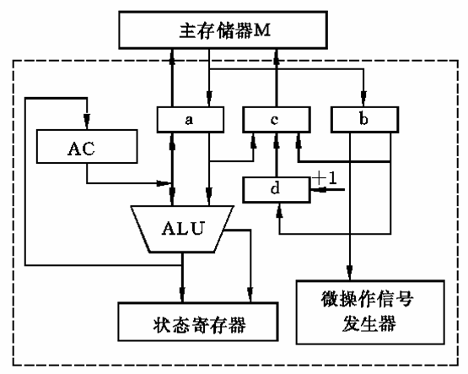

4、某机器采用微程序控制方式，其控制存储器容量为1024X48位，微程序可在整个控制存储器中实现转移，可控制微程序转移的条件有4个（直接控制），微指令采用水平型格式，如下图所示。
微操作控制字段 | 判断测试字段 | 下地址字段

问： 微指令中3个字段分别为多少位？

得分

五、综合应用题（每小题10分，共20分）

1.设选用INTEL2114（1KX4位）芯片，实现存储器容量扩展2KX8位，
(1) 画出CPU与2KX8存储器的连接图，包括地址线，数据线，读写线和片选线。
(2) 其地址范围为多少？（设起始地址为2000H）

2.设某计算机的cache采用2路组相联映像，已知cache容量为32KB，主存容量为2MB，每个字块有8个字，每个字有32位。请回答：
(1) 主存地址多少位(按字节编址)，各字段如何划分(各需多少位)?
(2) 设cache起始为空，CPU从主存单元0，1，…，100。依次读出101个字(主存一次读出一个字)，并重复按此次序数读11次，问命中率为多少?若cache速度是主存的5倍，问采用cache与无cache比较速度提高多少倍?

